Tyrolia-Verlag · Innsbruck-Wien
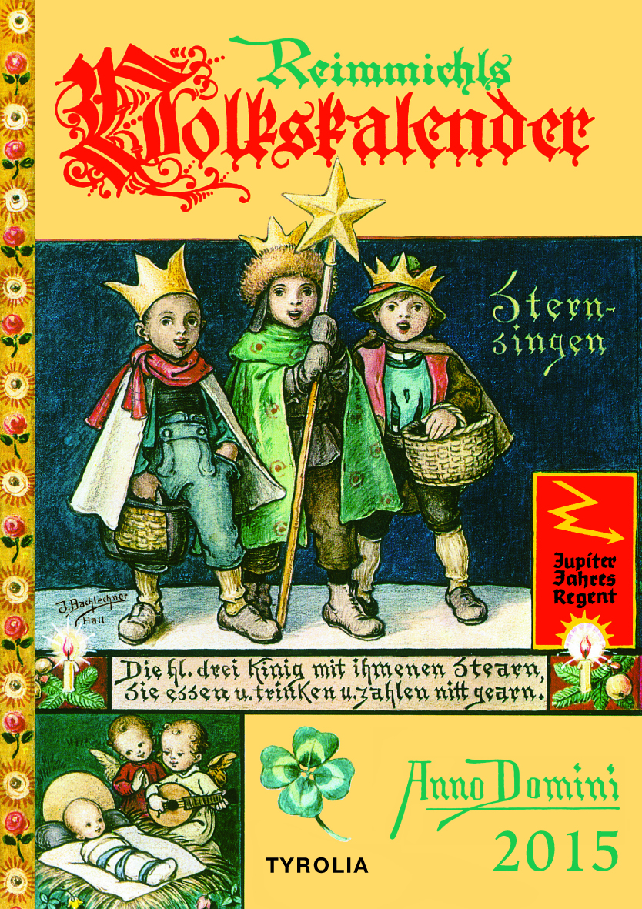

Reimmichls Volkskalender 2015

240 Seiten; durchgehend farbig illustriert
17 x 24,5 cm; Broschur
Tyrolia-Verlag, Innsbruck-Wien 2014

ISBN 978-3-7022-3346-4
€ 9,95

Das beliebte Hausbuch aus Tirol
Ein Bestseller seit bald 100 Jahren
Dieser Hauskalender wird Jahr für Jahr für sein unverwechselbares, 48 Seiten umfassendes Kalendarium mit zahlreichen Angaben zu Brauchtum, Klima, Wetter und Naturabläufen von einer großen Anhängerschaft erwartet und geschätzt. Dem Kalendarium schließen sich kurze literarische Beiträge sowie Artikel über verschiedene Wissensgebiete an. Die Beiträge 2015 befassen sich unter anderem mit dem Filmland Tirol, der Architektur im Ötztal oder dem 100-jährigen Kalender. Bischof Kräutler erzählt von seiner Arbeit am Xingu in Brasilien, man bekommt Einblick in die Tiroler Mirakelbücher und natürlich befasst sich ein Schwerpunkt mit Schicksalen aus dem ersten Weltkrieg. Literarische Beiträge kommen von Autoren wie Annemarie Regensburger, Bernhard Aichner oder Reinhold Stecher.

Der Gründer des Kalenders:
Der Priester und Schriftsteller Sebastian Rieger (1867–1953) war in der ersten Hälfte des 20. Jahrhunderts ein äußerst populärer Journalist und Volksschriftsteller. Seine Bücher, die er unter dem Pseudonym Reimmichl veröffentlichte, erreichten Millionenauflagen. Für das Jahr 1920 gab er erstmals einen Volkskalender heraus, der seit 1925 seinen Namen trägt und seit damals unverwechselbar ist: Reimmichls Volkskalender.

Der Schriftleiter:
Hans Augustin, geb. 1949, studierte Klavier, Philosophie und Archäologie und wandte sich schließlich der graphischen Kunst zu. Seit 1991 ist er freier Schriftsteller und Journalist sowie verantwortlich für kulturelle Projekte der Tiroler Landwirtschaftskammer.

